Table of Contents

Diversidad y respeto
Todas las mentes, cero etiquetas, una clase que incluye 🌈
🗺️ El mapa: 🤝 Tutoría → Mi futuro FPB → Diversidad y respeto → Fin del recorrido
🖨️ ¿En papel? Imprimir unidad completa — índice + todas las fichas, con salto de página.

En clase cabemos todos: los que ven las letras bailar, los que tienen mil pestañas abiertas, los que se traban al hablar, los que ven u oyen distinto y los que llevan una mochila invisible que nadie ve. Aquí se habla de eso sin paños calientes y sin sermones: qué es un cableado (cada cerebro es distinto y eso no es fallo), por qué etiquetar es condenar y describir es ayudar, y qué hace una clase para ser de las que incluyen — escaleras para la misma meta, no ventajas. Al final, la misión es tuya: tú eres la escalera que no se pide.

🎯 Objetivo de la unidad
Al terminar, serás capaz de:
- Entender que cada mente tiene su cableado (TEA, TDAH, dislexia, dislalia, discapacidad visual o auditiva, ansiedad…) y que lo más frecuente es lo que no se ve.
- Cambiar la etiqueta por el hecho: hablar del comportamiento, no de la persona.
- Ayudar sin humillar y distinguir la burla por diversidad de la “broma”: es línea roja.
- Saber qué son las adaptaciones (escaleras) y por qué no son ventajas.
- Ejecutar la misión de la clase: incluir al que está solo, con gestos concretos.

🗺️ Mapa de la unidad
Punto | Qué aprenderás | Nivel
01 · Todas las mentes | Los cableados visibles e invisibles y los apodos que esconden | Todos
02 · Respeto sin etiquetas | Etiqueta vs hecho, ayudar sin humillar y la línea roja | Todos
03 · La clase que incluye | Escaleras no ventajas y tú, la escalera que no se pide | Todos

🎲 Actividades y juegos de la unidad
😬 El fail de DANI 🤝 El panel de escaleras 🎭 El cubo de los cableados ✍️ Reescribe la etiqueta

🚪 ¿Por dónde empiezo?
- ¿Sabes lo de “cada uno es raro a su manera”? Empieza por el punto 1: raro no hay; hay cableados distintos.
- ¿Te sale mejor describir que etiquetar? Salta al punto 2: etiqueta vs hecho y la línea roja.
- ¿Quieres que tu clase sea de las que incluyen? Ve al punto 3: las escaleras y tu misión.
📍 Primer punto: 01 · Todas las mentes
⏭️ Has terminado el recorrido de tutoría. 🎉 Vuelve cuando quieras a cualquier unidad — el clima del aula se cuida todo el curso, y en esta unidad se cuida el que nadie se quede fuera.

1 — Todas las mentes
Cada cerebro tiene su cableado: lo visible y lo invisible 🧠
🗺️ Estás en: 🤝 Diversidad y respeto → 1 · Todas las mentes

📬 En corto
Cada cerebro tiene su cableado y ninguno es “el incorrecto”. Lo más frecuente (TDAH, dislexia, ansiedad) no se ve al mirar: por eso los apodos (“pasota”, “vago”, “raro”) casi siempre se equivocan de persona.

😬 El fail de DANI: el “pasota” de la trastienda
En la tienda, un dependiente nuevo tardaba siempre en coger el material y contestaba tarde. DANI ya tenía su diagnóstico listo: “es que es un pasota”. ROSA, que lleva 20 años viendo de todo, le pidió que primero mirara y luego abriera la boca.
La respuesta del dependiente, contada con su permiso: tenía dislexia — los albaranes le costaban el triple y tenía miedo de cogerlos delante de todos. Nadie le había pedido que no los cogiera: él mismo se los reservaba a última hora.
— ROSA: Tu diagnóstico de “pasota” le costó dos semanas de vergüenza. El diagnóstico de verdad se pidió en una frase: “¿te cuestan los albaranes?”. — DANI: Y yo tan seguro… — ROSA: Ese es el truco: la etiqueta es gratis y casi siempre falsa. Detrás de casi cada “pasota” hay una persona que no sabe cómo pedir ayuda.
La lección: DANI no era malo: era rápido con la etiqueta y lento con la mirada. Este punto es el entrenamiento contrario.

🧠 El cableado: tu cerebro, tu manera de procesar
Cableado = la manera en que tu cerebro recibe, ordena y devuelve la información. Todos somos únicos, pero hay cableados con nombre que conviene conocer — no para etiquetar a nadie, sino para entender:
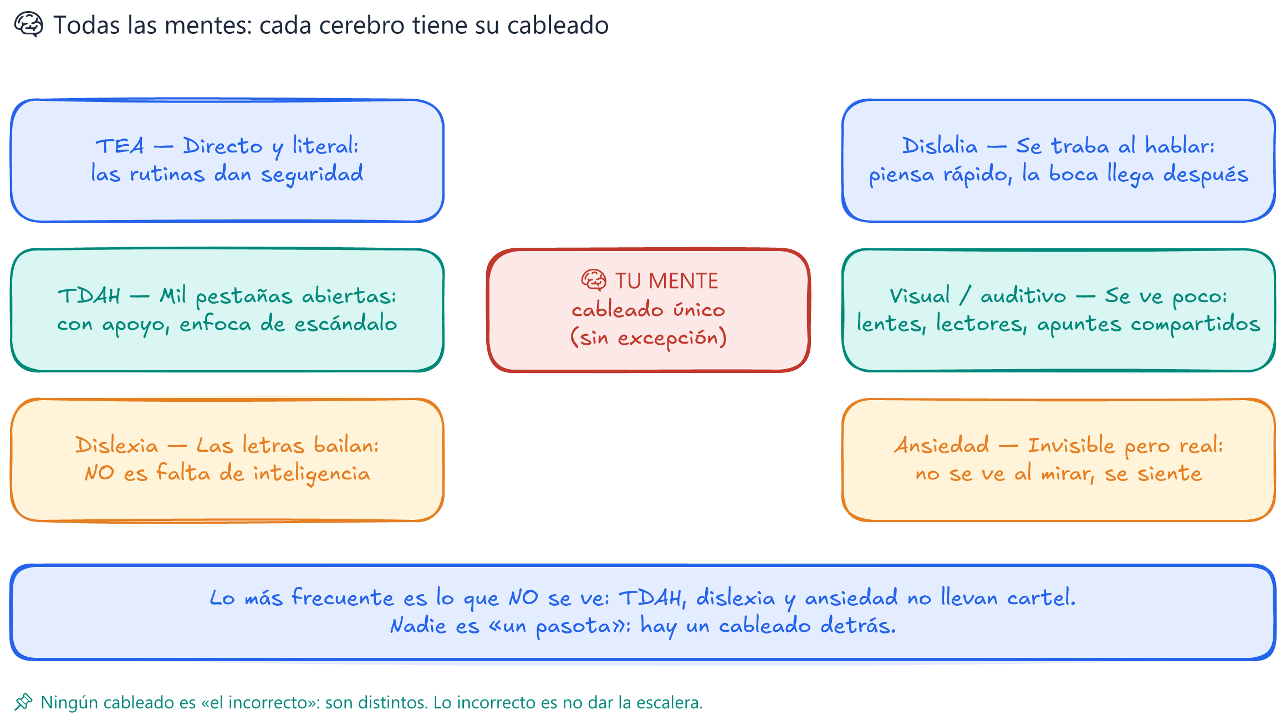
🧠 Los 6 cableados — y el tuyo, que también
🧩 Cableado | Cómo se vive por dentro | Lo que ayuda
🗣️ TEA | Directo y literal: las bromas sutiles y los cambios de plan cuestan | Rutinas, avisos con antelación, decir las cosas claras
🪟 TDAH | Mil pestañas abiertas: enfocar es un esfuerzo enorme | Pasos cortos, material ordenado, apoyo para organizar
🔤 Dislexia | Las letras bailan: leer cuesta el triple | Tiempo, apuntes digitales, oral antes que escrito
🗪 Dislalia | Se traba al hablar: piensa rápido, la boca llega después | Paciencia, no terminarle las frases, esperar
👁️👁️ Visual/auditivo | Se ve u oye poco: el problema no está en la cabeza | Lentes, lectores, sentarse donde se ve y se oye
🌊 Ansiedad | Invisible pero real: agota de verdad | Calma, no presionar, hablarlo y pedir ayuda pronto
⚠️ Error típico: “si no se le ve, no lo tiene”. Lo que no se ve es lo más frecuente: dislexia y TDAH no llevan cartel, y esperar que se vea es como esperar ver un hueso roto por fuera.

🏷️ Los apodos que esconden personas
Casi todos los apodos del aula son diagnósticos baratos de lo que no se entiende. La traducción:
El apodo de siempre | Lo que puede haber detrás
“El pasota” | TDAH (le cuesta organizar la tarea), ansiedad, o simplemente le cuesta pedir ayuda
“El vago” | Dislexia (escribir le cuesta el triple), o no entendió la base y ya no sigue
“El raro” | TEA (directo y literal), timidez, o simplemente otra forma de ser
“El torpe” | Dislalia (se traba al hablar), nervios, o poca práctica
“El lento” | Ansiedad, o procesa distinto: lento no es igual a tonto
📌 Dato clave: cada apodo es una puerta cerrada: quien lo recibe deja de intentar. Cada descripción (“le cuestan los albaranes”) es una puerta abierta: se puede ayudar. Etiquetar condena; describir abre.
💡 Analogía de ROSA: “Un apodo es como poner a un producto el cartel de ‘malo’ sin mirar la etiqueta. Y la etiqueta casi siempre dice otra cosa: ‘necesita otra luz’, ‘necesita tiempo’, ‘necesita que le expliques otra vez’.”

⚔️ Cara a cara: El molde vs El escaparate
⚔️ El molde 🧊 | ⚔️ El escaparate 🌈
“Que todos sean iguales” | “Que todos lleguen, cada uno con su escalera”
Distinto = problema | Distinto = información
Diagnóstico gratis (“pasota”) | Pregunta primero (“¿te cuesta esto?”)
El grupo cómodo manda | El grupo cuidado manda
Quien no enmolda se apaga | Quien es distinto también ilumina
💡 El veredicto de ROSA: “En mi tienda, el que sabe arreglar relojes y el que sabe vender no hacen lo mismo y los necesito a los dos. Una clase es igual: el molde hace a todos iguales y a todos igual de tristes.”

🤝 Trabajo en equipo: 🎭 El cubo de los cableados
Objetivo: hacer visible que todos tenemos algo que nos cuesta más. Tiempo: 15 min · Material: caja grande, post-its, rotulador.
- 📝 Cada persona escribe sin nombre en un post-it 1 cosa que le cueste más que a los demás (leer en voz alta, quedarse quieto, organizarse, hablar con desconocidos, esperar el turno…). Puede usar un caso inventado si no quiere contar el suyo.
- 📥 Los post-its se meten en el cubo de los cableados y se sacan al azar.
- 📣 Se leen en voz alta por sorteo y la clase propone 1 ayuda concreta para cada caso (en vez de “paciencia”: “que lea sentado”, “darle 10 segundos más”, “explicar en privado”).
- 📌 Se pegan los post-its con su ayuda en la pared: “Así ayudamos en esta clase”.
- 💬 Puesta en común: ¿te sorprende que haya tantos? ¿Cuál te ha dado más ideas?
♿ Inclusión: post-its anónimos y con opción inventada. Nadie explica su caso personal: se comenta el caso, nunca a la persona. La docencia retira cualquier post-it con nombres propios de compañeros. Todos escriben (el inventado también cuenta): el objetivo es el muro, no la confesión.

👤 Nombre: 📅 Fecha: 🏫 Grupo:

✍️ A por ellos
1. ✏️ Completa:
Cada cerebro tiene su ______ y ninguno es «el incorrecto». Lo más frecuente (TDAH, dislexia, ______) no se ve al ______. Regla: ______ condena, ______ abre la puerta de la ayuda.
2. 🏷️ Traduce el apodo: en cada caso, escribe 1 explicación posible (de la tabla) y 1 ayuda concreta:
Apodo | Puede ser… | Ayuda concreta
“Es un vago”
“Es un raro”
“Es un torpe”
3. 🧩 Tu cableado: todos tenemos algo que nos cuesta más. Escribe 1 cosa tuya y 1 ayuda que te funciona:
Me cuesta más: Me ayuda:
4. 🪟 El TDAH en 3 pestañas: un compañero tiene mil pestañas abiertas y no termina nada. Escribe 3 apoyos (pasos cortos, material ordenado, recordatorio amable…):

5. 🗣️ Tu frase de la puerta abierta: alguien lleva rato sin traer material y sin participar. Escribe tu frase (hecho + mano, sin etiquetas):

🎭 Mini dinámica: El interrogatorio de la etiqueta 🎭 5 min
En parejas: el uno dice un apodo de los de siempre (“el pasota”) y el otro debe responder solo con preguntas (“¿desde cuándo?”, “¿le cuesta empezar o terminar?”, “¿ha pedido ayuda?”). Tras 3 preguntas, se da la respuesta posible. Pregunta guía: ¿conoces al persona o solo al apodo?
♿ Inclusión: los casos son inventados (personajes de la tienda de ROSA si hace falta). Se trabaja por parejas sorteadas. Nadie es “el de ejemplo”: se analiza al personaje, nunca a un compañero real.

🔑 Soluciones y pistas
🔄 Ver soluciones
- cableado · ansiedad · mirar / Etiquetar · describir.
- Ejemplos: vago → dislexia o no entendió la base → apuntes digitales o repaso de la base en privado. Raro → TEA o timidez → decirle las cosas claras e invitarle sin presionar. Torpe → dislalia o nervios → no terminarle las frases y esperar. Cualquier par explicación + ayuda vale.
- Cada cual. Pista: todos tenemos “algo”: leer en voz alta, esperar turnos, organizarse, levantarse temprano.
- Ejemplos: pasos cortos con checklist · material en una sola carpeta · recordatorios por escrito, sin gritar. Pista: el apoyo va al sistema, no a “que se esfuerce más”.
- Pista: hecho + mano, sin juicio. Ejemplo: “No has traído el material estos días (hecho). ¿Quieres que busquemos juntos el porqué? Copiamos lo que haga falta (mano)”.

✅ Resumen en 3 frases
- Cada mente tiene su cableado y ninguno es el incorrecto; lo más frecuente (TDAH, dislexia, ansiedad) no se ve al mirar.
- Los apodos (“pasota”, “vago”, “raro”) son diagnósticos baratos que cierran puertas; describir (“le cuestan los albaranes”) las abre.
- La regla de oro: etiquetar condena a la persona; describir abre la puerta de la ayuda.

🐛 Vocabulario rápido
- Cableado: la manera particular en que tu cerebro procesa la información; única, no incorrecta.
- Neurodiversidad: la variedad natural de mentes; no es enfermedad, es distinta.
- Etiqueta: juicio sobre la persona (“es un vago”); describe al que la pone, no al que la recibe.
- Hecho: descripción observable (“no ha traído el material”); es el que permite ayudar.

📚 Volver al índice de Diversidad y respeto · Anterior: Índice · Siguiente: Respeto sin etiquetas

2 — Respeto sin etiquetas
Etiqueta vs hecho, ayudar sin humillar y la línea roja 🏷️
🗺️ Estás en: 🤝 Diversidad y respeto → 2 · Respeto sin etiquetas

📬 En corto
Habla del hecho, nunca de la persona. Ayuda sin humillar (la ayuda que humilla cambia un problema por otro). Y la burla por cómo alguien habla, ve, oye o se mueve no es broma: es línea roja.

🏷️ La etiqueta vs el hecho
La diferencia entre condenar y ayudar cabe en una frase. Cambia la palabra y cambia el problema:
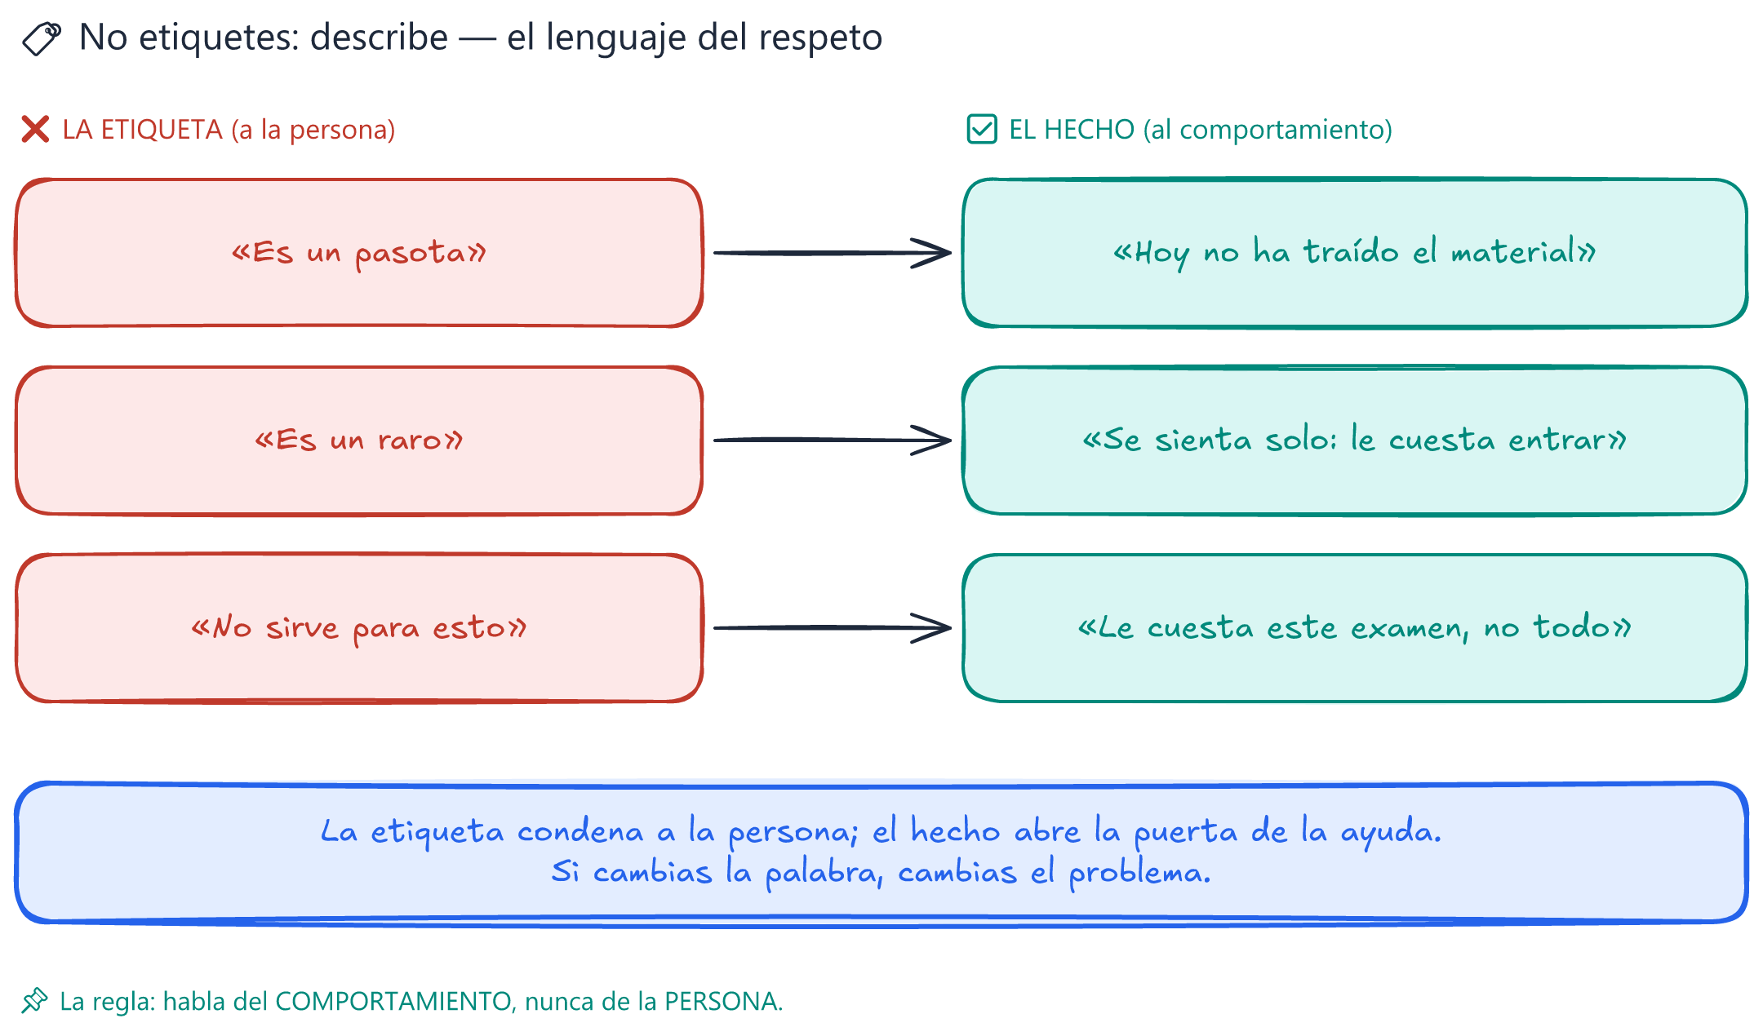
🏷️ Etiqueta → hecho — una frase cambia el problema
Las dos reglas de oro:
- 🎯 Describe lo que ves, no lo que deduces. “No ha traído el material” (hecho, se arregla) vs “es un pasota” (etiqueta, se congela).
- 🚪 El hecho abre la puerta de la ayuda; la etiqueta la cierra con llave. Nadie ayuda a “un vago”: mucha gente ayuda a “al que no entendió la base”.
⚠️ Error típico: la etiqueta se pega a la persona y deja de ser falsa con el tiempo: el que la recibe deja de intentar y acaba cumpliendo el diagnóstico barato. La profecía autocumplida del aula.

🤝 Ayudar sin humillar
Ayudar es fácil; ayudar bien es un arte. Hay dos maneras de dar la mano:
❌ La mano que humilla | ✅ La mano que acompaña
Le resuelves delante de todos (se nota que no pudo) | Le preguntas en privado o bajando la voz
“¡Oye, que esto lo hace cualquiera!” (voz de megáfono) | “¿Quieres una mano? Yo también me atasco aquí”
Le avisas señalando con el dedo | Le pasas la hoja sin ceremony
Le terminas las frases (dislalia) | Esperas: él solo dirá la palabra
“Esto te sale fácil para lo tuyo” (elogio con pincho) | “Te ha salido. Sigamos.” (elogio llano)
📌 Dato clave: la ayuda con pincho (“para lo tuyo”) también etiqueta: le recuerda a la persona que es “el de lo suyo”. El elogio llano respeta más que el cumpleaños forzado.
💡 Analogía de ROSA: “Si a alguien le duele la pierna y tú gritas en la calle ‘que le duele la pierna’, no le ayudas: le haces espectáculo. La ayuda decente es ofrecer el brazo sin anunciarlo.”

🔴 La línea roja: la burla no es broma
Aquí el tono se pone serio. Burlarse de cómo habla, ve, oye, se mueve o procesa alguien no es “echar una risa”: es discriminar por diversidad, y en convivencia es línea roja igual que el insulto.
¿Cuándo cruza la línea? Las 3 señales:
- 🎯 Apunta a lo que a esa persona le cuesta (su “cableado” de la ficha anterior).
- 👥 El grupo se ríe (o se ríe el que la hace “en plan broma”).
- 😔 A la persona le deja sin respuesta (se calla, se va, deja de intentarlo).
⚠️ La defensa del “era broma”: una broma de verdad no se lleva a una persona por delante. Si tu “gracia” depende de que a alguien le duela, no era gracia: era carga. Y recordar la unidad del insulto: la reacción es el premio — no se la des.

🛡️ Qué hacer (tú, en tu sitio)
- 🚫 No participas ni te ríes (el risita también cuenta).
- 🗣️ Cortas sin pelear, en plan corto: “aquí no nos reímos de eso” (sin sermones, sin exagerar).
- 🤝 Apoyas en privado después: “oye, lo de antes no estaba bien; yo no me río de eso”.
- 📢 Avisas si insiste o es contra uno solo: docencia o tutoría. Avisar no es chivarse (ya lo sabes de la unidad de la ciberconvivencia).

⚔️ Cara a cara: El “que se aguante” vs El “que se cuida”
⚔️ El que se aguanta 😤 | ⚔️ El que se cuida 💚
“Es que hay que tener humor” | El humor no se construye sobre nadie
“Si no se ríe, es su problema” | Si no se ríe, es el problema del que ríe
La broma baja la autoestima ajena | La broma sube el ambiente de todos
El grupo se divide (ríen unos, callan otros) | El grupo se aprieta
Al mes: alguien deja de hablar | Al mes: todos hablan
💡 El veredicto de ROSA: “El que ‘necesita’ burlarse de otros para hacer reír no tiene humor: tiene prisa por parecer gracioso. El humor de verdad es el que pueden escuchar todos los de la mesa — ese sí que es nivel.”

🤝 Trabajo en equipo: 🔄 El taller del rewind
Objetivo: practicar la conversación que cambia la etiqueta por el hecho. Tiempo: 15 min · Material: 6 tarjetas (situaciones), post-its.
- 🃏 Se sortean 6 grupos y cada uno recibe 1 tarjeta: “en el pasillo se ríen de cómo habla N” · “dicen que M es el pasota y no le dejan en el equipo” · “alguien termina las frases de L sin que lo pida” · “se burlan de que J no ve bien” · “el grupo dice ‘es que S es raro’” · “un meme sobre alguien del grupo circula en el chat”.
- ⏪ Rewind: cada grupo reescribe la escena con final alternativo: 1 frase que corte la burla + 1 gesto de apoyo posterior.
- 🗣️ Turno por sorteo: se leen las escenas originales y los finales alternativos (30 segundos por grupo).
- 🧠 Puesta en común: ¿Qué frase os ha gustado más? ¿Cuál sería la vuestra, de memoria?
- 📌 Se anota en la pizarra la frase-cortacircuito de la clase (la que todos podamos decir sin pensar).
♿ Inclusión: las tarjetas son siempre casos inventados — jamás personas del centro. Los grupos y lectores se sortean: quien no quiera leer entrega su tarjeta a la docencia. Nadie interpreta a la víctima ni al agresor real: se actúa con personajes. La docencia retira cualquier caso que se acerque a la realidad del grupo.

👤 Nombre: 📅 Fecha: 🏫 Grupo:

✍️ A por ellos
1. ✏️ Completa:
Habla del ______, nunca de la ______. La etiqueta ______ a la persona; el hecho ______ la puerta de la ayuda. La burla por cómo alguien habla, ve u oye no es broma: es ______ roja.
2. 🔄 Reescribe la etiqueta: convierte cada etiqueta en un hecho (o en una pregunta de ayuda):
Etiqueta | Hecho / pregunta
“Es un pasota”
“Es un raro”
“No sirve para esto”
“Es un lento”
3. 🤝 Ayuda con o sin pincho: en cada caso, marca P (con pincho) o S (sin pincho, bien):
Caso | P/S
“¡Venga, que esto lo hace cualquiera!” a voz en gritería
Pasar la hoja sin decir nada, en privado
“Te ha salido. Sigamos.”
“Para lo tuyo, esto te sale fácil”
Terminarle las frases a quien se traba
4. 🗣️ Tu frase-cortacircuito: en el pasillo se ríen de cómo habla un compañero. Escribe tu frase corta (sin sermones, sin pelear):

5. 🛟 Tu apoyo en privado: después de cortar la burla, qué le dices a la persona (sin grandilocuencia):

🧠 Reto mental
Piensa antes de ver las soluciones:
- 🏷️ ¿Por qué la etiqueta se vuelve verdad con el tiempo?
- 🤝 “Para lo tuyo esto te sale fácil”. ¿Por qué es un elogio con pincho?
- 🔴 “Era broma, se lo tomó mal”. Reescríbelo con lo aprendido.
🔄 Respuestas
- Porque congela la expectativa: el grupo deja de esperar cosas del etiquetado y él deja de intentar (“para qué, si soy el pasota”). La profecía autocumplida es el mecanismo: la etiqueta fabrica el comportamiento que decía describir.
- Porque vuelve a poner la etiqueta encima del logro: le recuerda que es “el de lo suyo” y que su mérito tiene un asterisco. El elogio llano (“te ha salido”) premia el hecho, sin condiciones.
- Ejemplo correcto: “Si la broma depende de que a él le duela, no es broma: es su problema, no el suyo. No me río y luego le digo que no está bien” — hecho (la broma) + corte (no participar) + apoyo (en privado).

🔑 Soluciones y pistas
🔄 Ver soluciones
- hecho · persona · condena / abre · línea.
- Ejemplos: no ha traído el material hoy · se sienta solo, le cuesta entrar · le cuesta este examen, no todo · le cuesta leer en público, no pensar. Pista: si la frase no se puede comprobar mirando, es etiqueta.
- P · S · S · P · P. Pista: el pincho siempre vuelve a marcar la diferencia (“para lo tuyo”, “cualquiera”, “a voz en gritería”).
- Pista: corta y sin grandilocuencia. Ejemplos: “aquí no nos reímos de eso” · “oye, que esto no tiene gracia” · “sigamos, que no es para tanto”.
- Pista: sin grandilocuencia, en privado. Ejemplo: “lo de antes no estaba bien. Yo no me río de eso. Si quieres, copiamos los apuntes juntos”.

✅ Resumen en 3 frases
- La etiqueta condena a la persona; el hecho describe lo observable y abre la puerta de la ayuda.
- Ayudar bien es ayudar sin humillar: en privado, sin pincho y sin terminarle las frases a nadie.
- La burla por diversidad es línea roja: no participas, cortas sin pelear, apoyas en privado y avisas si insiste.

🐛 Vocabulario rápido
- Hecho: lo observable y comprobarable; el punto de partida de toda ayuda.
- Elogio con pincho: el cumplido que recuerda la diferencia (“para lo tuyo”).
- Profecía autocumplida: cuando la etiqueta fabrica el comportamiento que decía describir.
- Línea roja: límite de convivencia; la burla por diversidad la cruza igual que el insulto.

📚 Volver al índice de Diversidad y respeto · Anterior: Todas las mentes · Siguiente: La clase que incluye

3 — La clase que incluye
Escaleras no ventajas: tú eres la escalera que no se pide 🌈
🗺️ Estás en: 🤝 Diversidad y respeto → 3 · La clase que incluye

📬 En corto
Incluir no es bajar el listón: es dar escaleras (adaptaciones) para la misma meta. Y la escalera más eficaz no la pone el profe: la pones tú, con un gesto que nadie pidió.

🪜 Escaleras, no ventajas
El mito de siempre: “les dan ventajas”. La respuesta corta: una adaptación no hace el examen más fácil: hace el mismo examen accesible. No es correr más despacio: es darle zapatillas a quien corría descalzo.
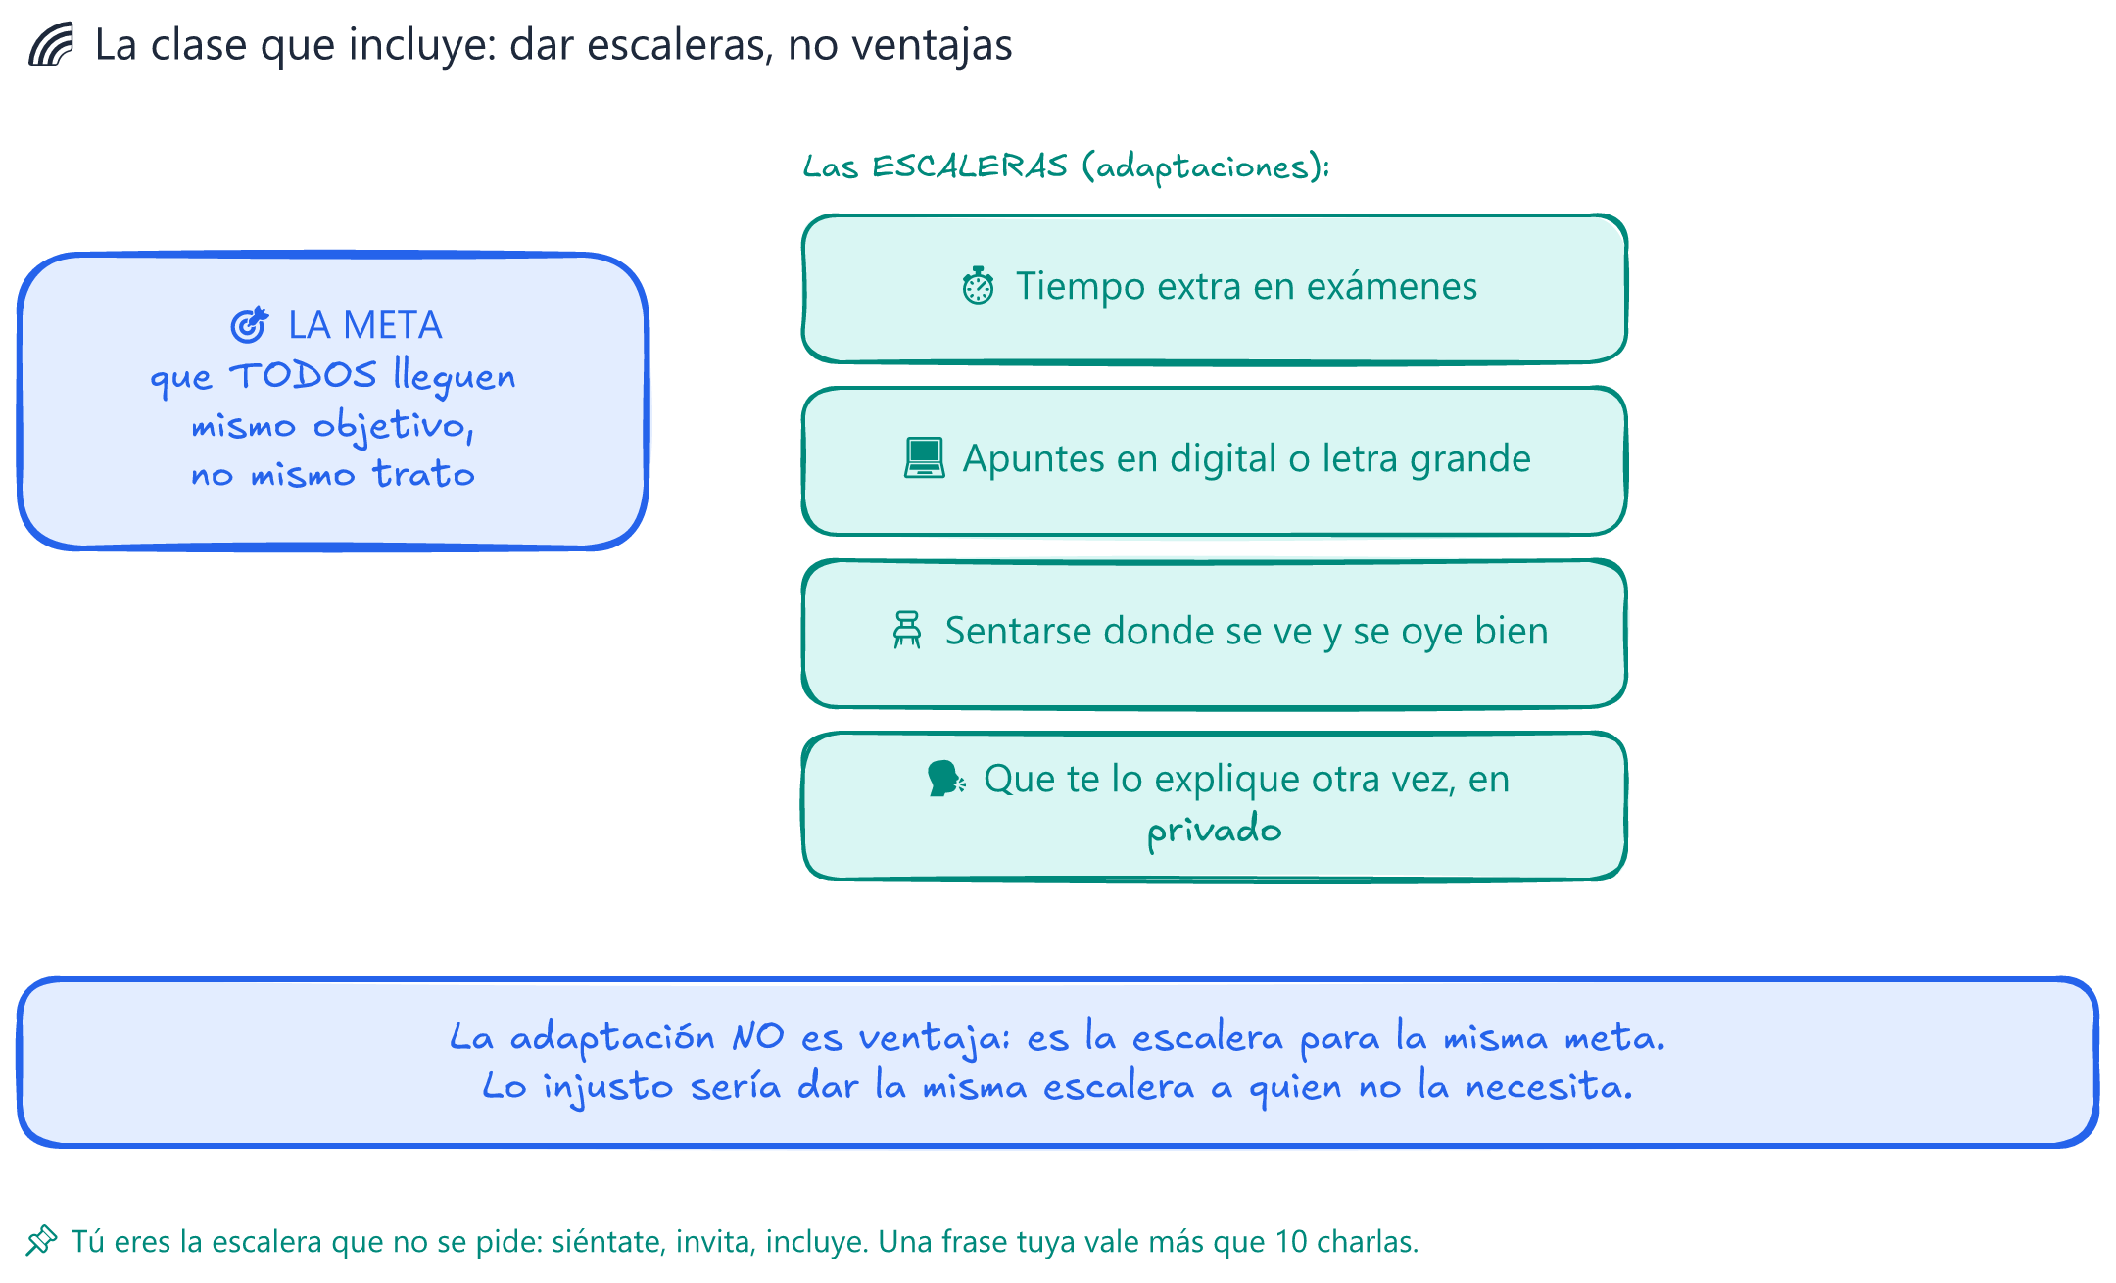
🌈 La meta y las escaleras — mismo objetivo, no mismo trato
Las escaleras más comunes del aula:
🪜 Escalera | Para quién funciona | No es ventaja porque…
⏱️ Tiempo extra en exámenes | Ansiedad, TDAH, dislexia | Mismo examen, mismo enunciado
💻 Digital o letra grande | Dislexia, visual | Mismo contenido, otro formato
🪑 Sitio donde se ve y se oye | Visual, auditivo, atención | Mismo sitio para todos: el que ve u oye poco necesita el asiento bueno
🗣️ Explicación otra vez, en privado | Cualquiera | Cualquiera puede pedirla: no es “de nadie”
💡 Analogía de ROSA: “Si en mi tienda el de la pierna rota viene con muletas, no le he ‘dado ventaja’ en la cola: le he dado la misma cola que a todos. Sin muletas no habría cola: habría un piso.”
📌 Dato clave: las escaleras no se notan cuando funcionan: el examen simplemente se hace, la clase simplemente se entiende. Lo único que se nota es cuando faltan.

🤝 Tú eres la escalera que no se pide
Las adaptaciones oficiales las pone el centro. Pero la escalera más cotidiana la pones tú, sin papeles ni permisos:
- 🪑 Siéntate al lado de quien está solo (el gesto que más vale).
- 🎒 Invítale al equipo: no esperes a que pida turno — pídele tú una tarea concreta.
- 📝 Comparte los apuntes sin que lo tenga que suplicar.
- 🗣️ Espera su palabra sin terminarle la frase (dislalia) — el silencio es suyo.
- 🚫 No rías la burla: corta con tu frase-cortacircuito de la ficha anterior.
- 🛡️ Defiende sin pelear: “aquí no nos reímos de eso” y siguiendo la conversación.
📌 La regla de la clase: nadie tiene que pedir las escaleras que se ven a simple vista. Las que no se ven (dislexia, ansiedad, TDAH), se piden en privado — y ahí toca no hacer ruido: la discreción también es respeto.

⚔️ Cara a cara: Todos iguales vs Todos con lo que necesitan
⚔️ Todos iguales 🧊 | ⚔️ Todos con lo que necesitan 🌈
Mismo trato para todos | Mismo objetivo, trato distinto
“Si le doy tiempo extra, es ventaja” | “Si no le doy tiempo, es barrera”
La igualdad en el papel | La igualdad en el aula
El más rápido manda | Todos llegan
Se nota quién “no da la talla” | Se nota que la clase cuida
💡 El veredicto de ROSA: “Igualdad es dar a todos la misma silla. Justicia es dar una silla más alta al que no llega al mostrador. El objetivo no es que todos sean iguales: es que todos lleguen.”

🤝 Trabajo en equipo: 🛠️ El panel de escaleras
Objetivo: diseñar escaleras de aula reales para casos reales (inventados). Tiempo: 20 min · Material: 6 tarjetas (situaciones), cartulina “Panel de escaleras”, post-its, rotulador.
- 🛠️ Se forman 6 mesas (sorteadas) y cada mesa recibe una tarjeta: “L lleva 3 días sin traer apuntes y ya no pregunta” · “M se queda solo en el patio, nadie le invita” · “N tarda el triple en los exámenes y no lo termina” · “S dice ‘da igual’ a todo desde hace semanas” · “J se traba al hablar y ya no lee en público” · “el chat de la clase tiene un meme sobre alguien”. Casos inventados, siempre.
- 🧠 Cada mesa diseña 2 escaleras: 1 adaptación (que pone el centro) + 1 gesto de compañero (que pone cualquiera).
- 📋 Se pegan en el Panel de escaleras de la pared. La mesa sorteada explica su caso en 30 segundos.
- 🔍 Ronda de revisión: cada mesa mira una mesa ajena y añade en un post-it 1 escalera más que se hubieran comido.
- 📌 El panel se queda en la pared de clase todo el curso: es el contrato de convivencia de esta clase.
♿ Inclusión: los casos son siempre inventados (nunca del centro, nunca del grupo). Las mesas y lectores se sortean: quien no quiera leer entrega su tarjeta a la docencia. Nadie cuenta su caso personal — el panel trabaja sobre personajes. La docencia retira cualquier caso que se acerque a la realidad del aula.

👤 Nombre: 📅 Fecha: 🏫 Grupo:

✍️ A por ellos
1. ✏️ Completa:
Incluir no es bajar el ______: es dar ______ para la misma ______. Mismo ______, no mismo ______. Lo que hace accesible un examen no es ventaja: es el ______ con otro ______.
2. 🪜 ¿Adaptación (A) o ventaja (V)? marca cada caso:
Caso | A/V
Tiempo extra en un examen, para quien lo tiene en su documento
Que el profe te explique otra vez, en privado
Apuntes con letra grande para quien tiene dislexia
Te suben la nota “porque lo mereces”
Sentarse donde se ve y se oye bien
3. 🛟 Escalera cotidiana: escribe 3 gestos que pones tú (sin formulario, sin que nadie lo pida):

4. 🚫 La defensa del “es ventaja”: un compañero dice “es que le dan ventajas”. Escribe tu respuesta corta (sin enfado, con datos):

5. 🎓 Tu compromiso de curso: 1 gesto tuyo y cuándo lo haces:
Gesto: Cuándo:

🧠 Reto mental
Piensa antes de ver las soluciones:
- 🪜 “Tiempo extra es ventaja”. ¿Por qué el examen con tiempo extra sigue siendo el mismo examen?
- 🤝 Si todas las escaleras oficiales las pone el centro, ¿para qué sirve tú?
- 🚫 “Cortar la burla es meterse en algo que no es de uno”. ¿Es verdad? ¿Qué te costaría a ti?
🔄 Respuestas
- Porque la adaptación cambia el formato (tiempo, soporte), no el contenido: mismos enunciados, misma dificultad, misma nota. Es como dar lentes para leer el enunciado: no es más fácil, es visible. Y el tiempo extra se da quien lo tiene en su documento — no se regala a la cartelera.
- Tú sirves para las escaleras que no se piden: la silla al lado, la invitación al equipo, los apuntes compartidos, la frase que corta la burla. Esas no tienen formulario — y por eso son las que más cambian el día de alguien.
- No es verdad: la convivencia es de todos. Cortar una burla te cuesta una frase de 3 segundos; no cortarla le cuesta a la persona semanas de no hablar. Y la clase aprende de quién corta, no de quién calla.

🔑 Soluciones y pistas
🔄 Ver soluciones
- listón · escaleras · meta / objetivo · trato · examen · formato. Pista: la adaptación cambia el formato, no el contenido.
- A · A · A · V · A. Pista: la “ventaja” cambia el resultado (una nota subida a dedo); la adaptación solo cambia el formato (tiempo, soporte, sitio).
- Cada cual. Pistas: sentarse al lado de quien está solo · invitarle a tu equipo con una tarea concreta · compartir apuntes sin que lo pida · esperar la palabra sin terminarle la frase · cortar la burla con tu frase-cortacircuito.
- Pista: sin enfado y con datos. Ejemplo: “No es más fácil: es el mismo examen con más minutos. Sin esos minutos, corre descalzo — eso no es ventaja de nadie.”
- Cada cual. Pista: gesto concreto y con fecha (“invitarle a mi equipo el lunes”), no “ser mejor persona”.

🏆 Logros de la unidad
🏆 Logro | Cómo se consigue
🧠 Cableado completado | Escribir tu “me cuesta más” y tu ayuda en el cubo
🏷️ Traductor de etiquetas | Convertir 4 etiquetas en hechos
🗣️ Sin pincho | Un elogio llano, sin “para lo tuyo”
✂️ Cortacircuito | Decir tu frase corta sin pelear
🛟 Apoyo en privado | Apoyar a alguien sin hacer espectáculo
🛠️ Escalera diseñada | Tu mesa llena su casilla del panel
🤝 Misión invisible | Incluir a alguien esta semana sin que se note

🤷 Dudas de 10 segundos
¿Y si me equivoco con las palabras? Pregunta con respeto: “¿cómo prefieres que lo diga?”. La persona casi siempre te lo agradece. Equivocarse con intención de acertar no es falta de respeto; repetir el error después de saberlo, sí.
¿Y si me da vergüenza preguntar? Mejor una pregunta incómoda 10 segundos que una actuación rara todo el curso. En privado y en plan llano: “oye, ¿esto cómo se dice?”. Nadie ha muerto por preguntar bien.
¿Y si es verdad que le dan “ventajas”? La adaptación no hace más fácil el examen: lo hace accesible. Y casi nadie la elige: la pone un documento. Lo que sí es verdad es que quien no la tiene, corre descalzo — y eso no es ventaja de nadie.
¿Y si yo también necesito escalera? Pídela en privado (tutoría o docencia): tiempo, formato, sitio. Pedir escalera no es perder: es llegar. La clase está para que todos lleguen — también tú.

✅ Resumen en 3 frases
- Las adaptaciones son escaleras, no ventajas: mismo examen, otro formato; mismo objetivo, no mismo trato.
- La escalera más importante la pones tú sin papeles: sentarte, invitar, compartir, esperar, cortar la burla.
- Igualdad no es trato idéntico: es que todos lleguen — y el panel de escaleras es el contrato de esta clase.

🐛 Vocabulario rápido
- Adaptación: ajuste de formato (tiempo, soporte, sitio) para hacer accesible el mismo objetivo.
- Escalera cotidiana: el gesto de un compañero que incluye sin que nadie lo pida.
- Discreción: no hacer ruido cuando alguien pide ayuda en privado; parte del respeto.
- Contrato de convivencia: el panel de escaleras de la pared: lo que esta clase se compromete a hacer.

🎬 Poscréditos
Clase terminada. DANI cuelga su tarjeta en el panel de escaleras: “Yo: sentarme al lado de quien llega tarde, sin hacer escena.” ROSA le entrega, en público, una tarjeta con forma de estrella.
— ROSA: Kudo Card. Firmada. Porque la misión invisible de esta semana la cumpliste. — DANI: ¿En serio? Solo me senté… — ROSA: “Solo” es la palabra que usan todos los que cambiaron el día de alguien sin darse cuenta. La escalera que nadie pide es la que más se agradece. Y ahora: que nadie se quede solo en el patio — turno de todos.

📚 Volver al índice de Diversidad y respeto · Anterior: Respeto sin etiquetas · Siguiente: 🎉 Fin del recorrido de tutoría — vuelve cuando quieras a cualquier unidad.

